**Обзор современных систем виброакустического зашумления**

Наиболее эффективным средством защиты помещений, предназначенных для проведения конфиденциальных мероприятий, от съема информации через оконные стекла, стены, системы вентиляции, трубы отопления, двери и т.д. являются устройства **виброакустической защиты**.

Данная аппаратура позволяет предотвратить прослушивание с помощью проводных микрофонов, звукозаписывающей аппаратуры, радиомикрофонов и электронных стетоскопов, систем лазерного съема акустической информации с окон и т.д. Противодействие прослушиванию обеспечивается внесением виброакустических шумовых колебаний в элементы конструкции здания.

Для Сравнения я выбрал: БАРОН-S1, SEL SP-55-2А, ВИ-3М.

БАРОН-S1:

Имеет два канала формирования помех, к каждому из которых могут подключаться вибропреобразователи пьезоэлектрического или электромагнитного типа, а также акустические системы, обеспечивающие преобразование электрического сигнала, формируемого прибором, в механические колебания в ограждающих конструкциях защищаемого помещения, а также в акустические колебания воздуха.

**В качестве помех в приборе могут быть использованы:**

* сигналы, формируемые генераторами шума;
* сигналы, формируемые фонемными клонерами;
* смесь указанных выше видов помех.

Каждый канал прибора имеет собственный независимый генератор шума и фонемный клонер. Это позволяет исключить возможность компенсации помехового сигнала средствами перехвата речевой информации за счет специальной обработки, в том числе и корреляционными методами при многоканальном съеме несколькими датчиками. Фонемные клонеры предназначены для синтеза речеподобных помех, оптимизированных для защиты речевой информации конкретных лиц. Помеховый сигнал формируется этими источниками помех путем клонирования основных фонемных составляющих речи защищаемых лиц. Речевые фонемы выделяются и записываются в клонеры с использованием ПЭВМ. Виброгенератор позволяет использовать клонеры в качестве источников помехового сигнала наряду с генераторами шума.

Для коррекции амплитудно-частотных параметров помех каждый канал виброгенератора оснащен двухполосным эквалайзером, что позволяет формировать помеху с учетом резонансных особенностей используемых вибраторов, а также элементов ограждающих конструкций.

Настройка и управление виброгенератором производится с внешней управляющей ПЭВМ по последовательному интерфейсу.

Для продления сроков службы вибропреобразователей в генераторе используется система мягкого включения питания, исключающая скачкообразное нарастание напряжения на входе вибропреобразователей и акустических систем.

**Опции:**

* Копейка – вибрационный излучатель на стекло
* Молот – вибрационный излучатель на стену
* Серп – вибрационный излучатель на раму окна

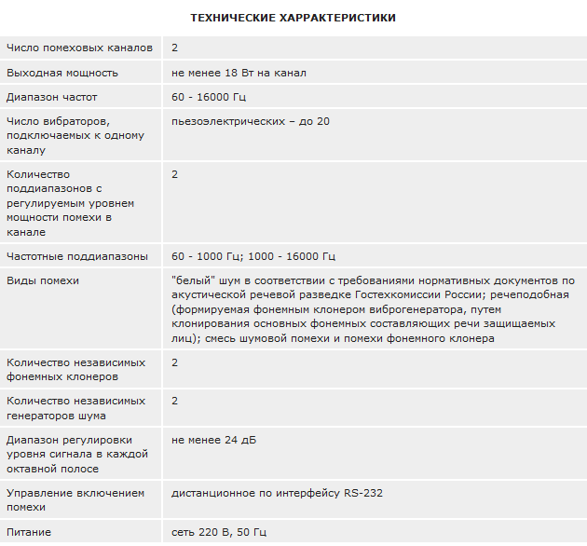

SEL SP-55-2А

**Система обеспечивает защиту от:**

* Микроволновых систем, в том числе лазерных микрофонов, используемых для дистанционного съема акустической информации с остеклений оконных проемов;
* Стетоскопных / контактных микрофонов, используемых для съема акустической информации через строительные конструкции (стены, потолки, полы, оконные проёмы и их остекление) и трубы водо- и газоснабжения.
* Радио- и проводных микрофонов и средств магнитной записи, установленных в полостях стен, в пространстве подвесных потолков, каналах вентиляционных систем и др.

**Основными функциональными модулями системы являются:**

* генераторы цифровые виброакустические SEL SP-55/2 (2 канала), SEL SP-55/4 (4 канала);
* виброизлучатели электромагнитные SEL SP-55/V (универсальные) и SEL SP-55/VG (для остеклений)
* акустические излучатели: пассивные акустические колонки ПК (8 Ом),

**Система обеспечивает:**

* защиту циркулирующей в выделенных помещениях речевой информации (до 1 категории включительно) от утечки по акустическому и виброакустическому каналам посредством создания регулируемых маскирующих акустических и виброакустических шумов в диапазоне частот в режиме необслуживаемой работы;
* оптимальные параметры акустического и виброакустического шумовых сигналов по любому каналу посредством их установки по октавным полосам с использованием микропроцессоров и 5-ти полосных эквалайзеров соответствующего генератора системы;
* сохранение настроек параметров акустического и виброакустического шумовых сигналов по каждому каналу с использованием энергонезависимой флеш-памяти генераторов системы;
* автоматическую самодиагностику работы системы и сообщение оператору с использованием звуковой и световой индикации о неисправностях;
* включение / выключение системы:  
    - с панели управления генератора системы;  
    - с использованием устройства акустопуска (системы VOX) и / или пульта дистанционного проводного включения (нормально разомкнутый);
* контроль и управление системы с использованием персонального компьютера.

Система включает в себя многоканальный генератор шума и подключаемые к нему виброизлучатели SEL SP-55/V, SEL SP-55/VG или акустические колонки (необходимое количество излучателей приобретается дополнительно).

Основные узлы генератора - формирователи шума, эквалайзеры и выходные усилители - представляют собой полностью цифровые устройства . Это позволяет при сохранении высокого коэффициента качества шумового сигнала получить ряд достоинств.

Независимые формирователи шума для каждого выходного канала с длительностью автокорреляции 40 минут позволяют полностью исключить возможность шумоочистки существующими программно-аппаратными средствами, в том числе и систем с опорным каналом.

Каждый канал имеет независимую защиту от перегрузки и короткого замыкания.

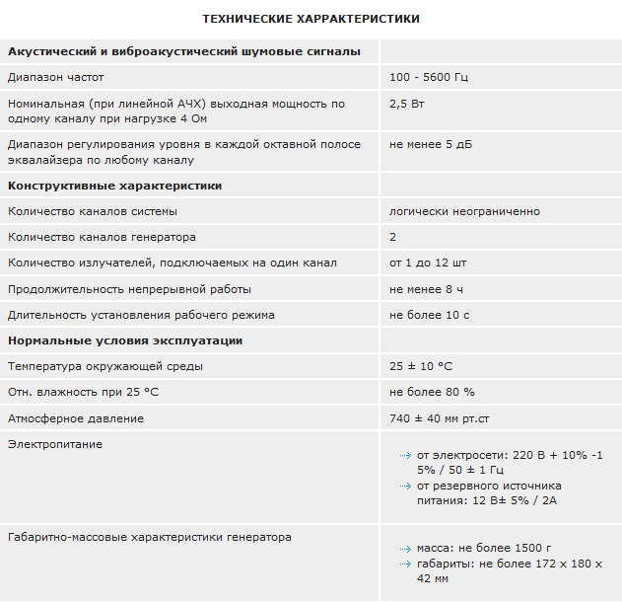

**ВИ-3М**

Виброизлучатели ВИ-45 и ВИ-3м являются специализированными электроакустическими преобразователями повышенной мощности и предназначены для возбуждения шумовых вибраций в массивных конструкциях защищаемого помещения, обеспечивая при этом приемлемый уровень мешающего акустического шума. Конструкция и размеры виброизлучателей и элементов их крепления оптимизированы для их установки:

* на ограждающих конструкциях помещения (стены, потолок, пол, двери);
* на массивных окнах;
* на трубах систем тепло-, водо- и газоснабжения.

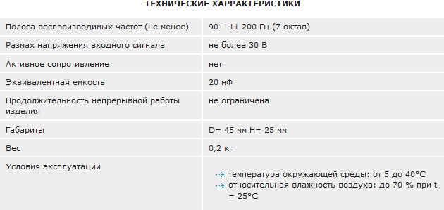

**Обнаружение записывающих устройств (диктофонов)**

Требования обнаружителей диктофонов: быстро и скрытно обнаруживать любые диктофоны на приемлемом расстоянии и сигнализировать об этом.

Существующие модели (RS100, RS200, PTRD 014-017, APK) обладают невысокой дальностью и не могут в полной мере удовлетворить пользователей. Причина такого положения заключается в сложности самой задачи обнаружения диктофонов. Прежде всего, она в том, что собственное излучение объекта является сверхслабым. Поэтому для его обнаружения приходится использовать сверхчувствительные каналы получения информации. При этом возникает другая проблема. Прибор очень чувствителен, он “видит”: компьютеры за стеной, изменения в сети 220 В × 50 Гц, поля от проходящего транспорта и т.д. Все эти сигналы немного превосходят по уровню измеряемый сигнал и являются помехами, поэтому приходится решать задачу обнаружения слабых сигналов в сложной помеховой обстановке.

Как пример я взял:

* 1. Программно-аппаратный комплекс "ST 0110"
  2. Устройство оперативного контроля ST 041
  3. Стационарный 4-х канальный обнаружитель диктофонов "SEL RD-04/PK"

Программно-аппаратный комплекс "ST 0110"

Программно-аппаратный комплекс ST 0110 предназначен для скрытного обнаружения диктофонов в случае их несанкционированного использования , например, в Вашем офисе или в зале заседаний

Принципиально новым в данной модели является возможность обнаружения цифровых диктофонов с записью на флэш-память, наряду с "обычными" кинематическими (с записью информации на магнитную ленту , мини-диск и т.п.).

Принцип работы ST 0110 основан на анализе паразитных электромагнитных полей, создаваемых работающим диктофоном. Специально разработанные алгоритмы цифровой обработки сигналов и современная элементная база комплекса позволили уверенно обнаружить большинство существующих типов цифровых и кинематических диктофонов на расстоянии от 0.5 до 1.5м.

Управление работой комплекса и индикация результатов осуществляется миникомпьтером (МК) типа Palm size PC (в базовом варианте) или любым IBM PC совместимым компьютером.

Малые габариты МК обеспечивают простоту размещения и скрытность применения комплекса

**Монтаж.**

Рекомендуемым местом установки ST 0110 является стол для заседаний. Датчики устанавливаются на нижней стороне столешницы, по возможности, максимально ближе к краю.

Зона действия комплекса оценивается из расчета: один датчик - один предполагаемый пользователь диктофона. Увеличение зоны обнаружения решается установкой дополнительных основных блоков и датчиков. Расширение обеспечивается в количестве кратном четырем: до 8, 16 и т.д. Подключение дополнительных элементов к МК осуществляется через специальный коммутатор.

Дальность уверенного обнаружения некоторых типов диктофонов в реальных условиях эксплуатации (в метрах):

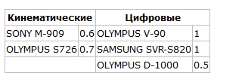

Устройство оперативного контроля ST 041

Обеспечивает обнаружение:  
  
• Работающих радиопередающих устройств (в т. ч. радиомикрофонов, радиостанций, радиотелефонов и т.п.;  
• Аудио и видеозаписывающей аппаратуры - диктофонов (в том числе цифровых) и миниатюрных видеокамер.  
  
Отличительная особенность - устройство адаптируется к окружающей электромагнитной обстановке.

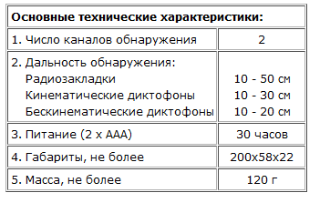

Стационарный 4-х канальный обнаружитель диктофонов "SEL RD-04/PK"

Обнаружитель **SEL RD - 04/РК** обеспечивает выявление скрытно носимых диктофонов и представляет собой программно - аппаратный комплекс на базе ПК.

### Состав устройства:

* Четыре индукционных датчика.
* Выносной адаптер.
* Управляющая программа.
* ПК Pentium с тактовой частотой 166МГц, ОЗУ не менее 16Мб, жестким диском не менее 2 Гб, WINDOWS 95 или 98 (русская версия), CD-ROM.

Программное обеспечение обеспечивает работу обнаружителя в теневом режиме, т.е. одновременно с решением основных задач пользователя.

